Colegio Emilia Riquelme
Tecnología e informática
Grado: 8

Gracias por su apoyo.
Un saludo enorme y Dios los guarde.

Nuestras clases en el horario normal los martes de 8:00 a 9:00 am. Y jueves de 1:00 a 2:00
Pm.
(Los correos por si se presentan inquietudes).
Correo: protecnologia11@gmail.com.

Fecha 02 de junio de 2020
Esta clase será virtual por zoom a las 8:00 am. Más adelante les comparto el enlace.

Saludo: tarjeta

TEMA: CONTINUACION: PREGUNTAS TEMAS ABORDADOS.
Para esta actividad se hará explicación por zoom.

NOTA: BIMESTRAL PRÓXIMO 09 DE JUNIO

Debes tener la información de las otras guías.
Recuerda: (copiar en el cuaderno) TENER A LA MANO CUADERNO Y CARTUCHERA. disposicion y concentracion.

Fecha 03 JUNIO 2020

Tema: Derechos de autor (actividad transversal con constitución y democracia)

- Consultar que son los derechos de autor.
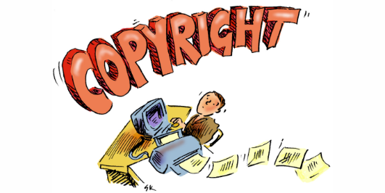
- Crear un archivo con la información. (EN WORD)
- Plegable en Word. Que se ira construyendo la otra semana.

